实验6 Java常用类的使用及异常处理
- 实验目的
通过编程和上机实验理解Java语言常用类的使用方法；了解异常类的作用，掌握对异常的捕获和处理方式。
- 实验内容
(1)在D盘建立sy6的子文件夹，本次实验中输入的源文件放在该文件夹下；
(2) 编程
1、按程序要求，将注释处替换为Java程序代码。
注：关于String类的函数可查阅帮助，或上网搜索。
classStringExample
{
public static void main(String args[ ])
{
String s1=new String("you are a student"),s2=new String("how are you");
if (【代码1】) // 判断s1与s2是否相同
{System.out.println("s1与s2相同"); }
else{
System.out.println("s1与s2不相同"); }
String s3=new String("22030219851022024");
if (【代码2】) // 判断s3的前缀是否是“220302”
{System.out.println("吉林省的身份证"); }
String s4=new String("你"),s5=new String("我");
if(【代码3】) // s4大于s5
{System.out.println("s4大于s5"); }
else {System.out.println("s4小于s5"); }
int position=0;
String path="c:\\java\\jsp\\A.java";
position=【代码4】 // 获取path中最后出现目录分隔符号的位置
System.out.println("c:\\java\\jsp\\A.java中最后出现\\的位置:"+position);
String fileName=【代码5】 // 获取path中“A.java”子字符串
System.out.println("c:\\java\\jsp\\A.java中含有的文件名:"+fileName);
String s6=new String("100"), s7=new String("123.678");
int n1=【代码6】 // 将s6转化成int型数据
double n2=【代码7】 // 将s7转化成double型数据
double n=n1+n2;
System.out.println(n);
String s8=new String("ABCDEF");
char a[ ]=【代码8】 // 将s8存放到数组a中
for(inti=a.length-1;i>=0;i--)
{ //【代码9】 打印 a[I]
} }}
运行结果截图：
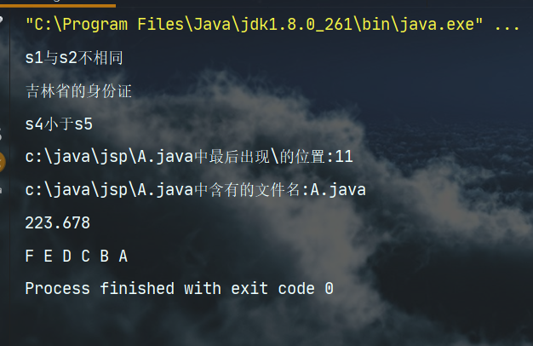

请将代码1---代码9中的内容补充完整，并查阅资料解释空白处用到的函数的功能。
（1）s1.equals(s2)
（2）s3.startsWith("220302")
（3）s4.compareTo(s5) > 0
（4）path.lastIndexOf('\\');
（5）path.substring(path.indexOf('A'), path.lastIndexOf('a') + 1);
（6）Integer.parseInt(s6);
（7）Double.parseDouble(s7);
（8）s8.toCharArray();
（9）System.out.print(s8.charAt(i));

函数的功能：
1. 比较s1与s2是否相等，相等返回true，否则返回false
2. 判断字符串是否以传入其中的参数为开头
3. 比较字符串的大小，返回s1-s2的值，依次比较每一个字符的ascii码。
4. 判断某个字符最后一次出现的下标
5. 返回下标从第一个参数到第二个参数的之间的子字符串
6. 将String转化为int类型
7. 将String 转化为duoble类型
8. 将字符串转化为字符数组
9. 返回i下标处的字符

2、程序功能：在程序中主动产生一个ArithmeticException 类型被0 除的异常， 并用catch 语句捕获这个异常。最后通过ArithmeticException 类的对象e 的方法getMessage 给出异常的具体类型并显示出来。补充代码。
public class EXP6_1{
public static void main(String[] arg3) {
System.out.println("这是一个异常处理的例子\n");
try {
int i=10;
i /=0;
}
catch (ArithmeticException e) {
System.out.println("异常是："+e.getMessage());
}
finally {
System.out.println("finally 语句被执行");
}
}
}
运行结果截图

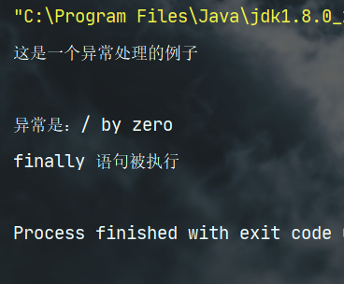

3、将上题改为下述代码，请问能否捕捉到异常？
public class EXP6_2{
public static void main(String[] args) {
System.out.println(“这是一个异常处理的例子\n”);
try {
int i=10;
i /=0;
}
catch (IndexOutOfBoundsException e) {
System.out.println("异常是："+e.getMessage());
}
finally {
System.out.println("finally 语句被执行");
}
}
}
运行结果截图
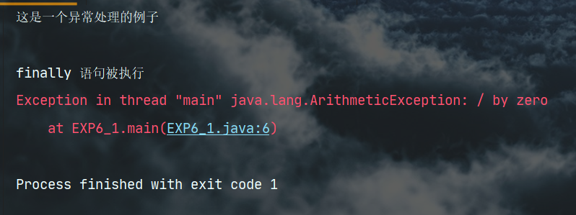

回答：catch语句能否捕捉到异常？
不能捕获，当异常之间没有继承关系且异常不同的时候不能互相捕获

4、程序功能：在try 子句中设计两个可能出现的异常，当a 为0 时会发生异常。另外一个是肯定的异常，因为数组c 的长度为1，定义c[42]是违法的。通过两个catch 子句分别来捕获异常。
程序源代码如下。
public class EXP6_3{
public static void main(String[] args) {
try {
int a=args.length;
System.out.println("\na = "+a);
int b=42/a;
int c[]={1};
c[42]=99;
}
catch (ArithmeticException e) {
System.out.println("发生了被 0 除："+e);
}
catch (IndexOutOfBoundsException e) {
System.out.println("数组下标越界："+e);
}
}
}
运行结果截图
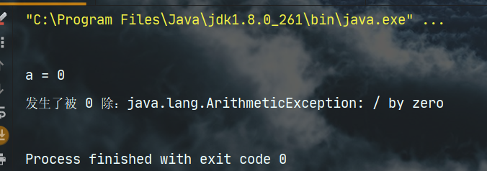

5、在上面的实验中，可以发现，异常对象是Java 运行时由系统抛出的。抛出异常也可以通过使用throw 语句实现。throw 是Java 语言的关键字，用来告知编译器此处要发生一个异常。throw 后面要跟一个新创建的异常类对象，用于指出异常的名称和类型。
程序源代码如下：
public class EXP6_4 {
static void throwProcess() {
try {
throw new NullPointerException("空指针异常");
}
catch (NullPointerException e) {
System.out.println("\n在throwProcess方法中捕获"+e.getMessage());
throw e;
}
}
public static void main(String args[]) {
try {
throwProcess();
}
catch (NullPointerException e) {
System.out.println("再次捕获："+e);
}
}
}
运行结果截图
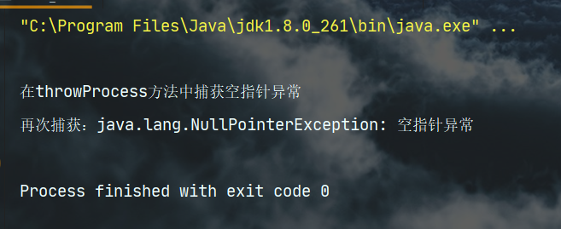

6、throws 子句一般用来表明在使用该方法时可能抛出异常但不捕获的异常。异常由系统来处理。throws 子句也可以指出抛出异常是RuntimeException 或自定义异常类，即异常的类型，以便准备调用其它方法捕获它，这种情况一般需要两个方法来分别处理抛出异常和处理异常。
程序功能：在这个程序中的mathod 方法中使用throws 子句抛出异常，在main 方法中捕获处理异常。
import java.io.*;
public class EXP6_5{
static void mathod() throws IllegalAccessException {
System.out.println("\n 在 mathod 中抛出一个异常");
throw new IllegalAccessException();
}
public static void main(String args[]) {
try {
mathod();
}
catch (IllegalAccessException e) {
System.out.println("在 main 中捕获异常："+e);
}
}
}
运行结果截图
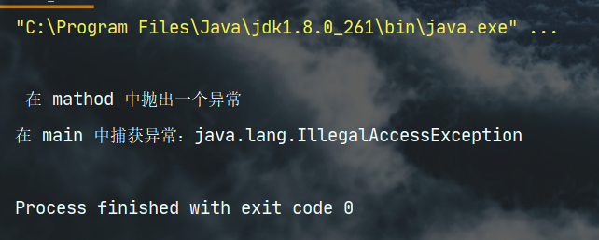

7、当一个异常被抛出时，程序的执行流程就不再是连续的了，会跳过某些语句，甚至会由于没有与之匹配的catch 子句而过早地返回，结束程序的运行。为了确保一段代码不管发生什么异常都能被执行，可以使用finally 子句。每个try 语句至少都要有一个与之相配的catch 或finally 子句。
从一个方法中返回到调用它的另外一个方法，可以通过return 语句或通过一个没有被捕获的异常，但finally 子句总是在返回前被执行。
程序功能：在类EXP6_7 的mathodA 方法中使用try 子句捕获异常，使用finally 子句处理异常。
class EXP6_7{
static void mathodA() {
try {
System.out.println("\nmathodA 抛出一个异常");
throw new RuntimeException();
}
finally {
System.out.println("执行 mathodA 的 finally");
}
}
static void mathodB() {
try{
System.out.println("mathodB 正常返回");
return;
}
finally {
System.out.println("执行 mathodB 的 finally");
}
}
public static void main(String args[]) {
try {
mathodA();
} catch (Exception e) {
mathodB();
}
}
}
运行结果截图
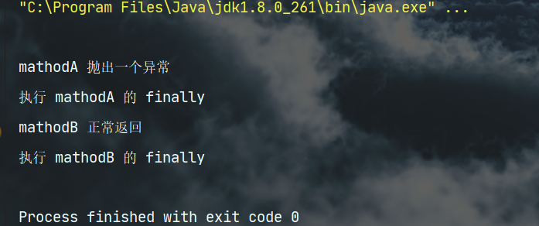

8、编写能产生ArrayIndexOutOfBoundsException异常的代码，并将其捕捉。
你的代码：
public class EXP6_1{
public static void main(String[] args) {
try {
System.out.println(args[10]);
}
catch (ArrayIndexOutOfBoundsException e) {
System.out.println("数组下标越界：" + e);
}
}
}

运行结果：
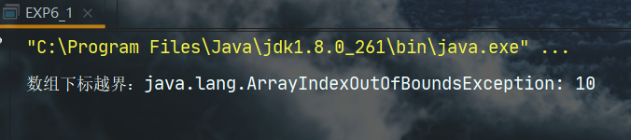

3、实验总结

